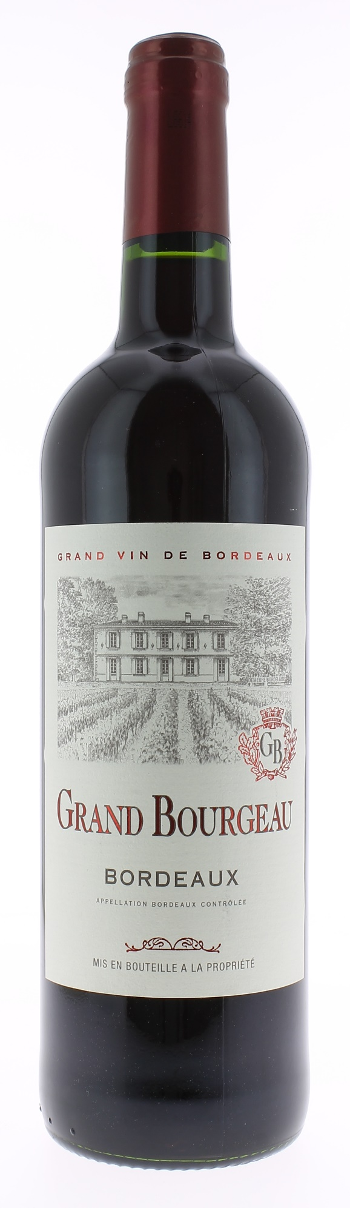

GRAND BOURGEAU 2014
AOC BORDEAUX
Alliance Bourg
Vignerons récoltants.

LE VIGNOBLE :
Nature des sols : Argilo-calcaire
Encépagement : 70 % Merlot
20 % Cabernet
10 % Malbec

DEGUSTATION ET CONSERVATION :
Commentaire de dégustation :
Robe grenat aux reflets violets. Nez complexe de petits fruits rouges. Bouche généreuse, tanins soyeux. Finale fruitée et fraîche.

Dégustation : entre 16° et 18°
Vieillissement : 4 à 5 ans
Accords mets vins : Charcuteries, viandes rouges et blanches, magret.

PALLETISATION :
Dimensions palette : 1200/800/1380 mm
Dimension carton : 300/235/160 mm
Poids du carton : 7.560 kg
Bouteilles/carton : 6 bouteilles debout
Cartons/couche : 25
Couches/palette : 4
Bouteilles/palette : 600

Gencod Bouteille : 3 451 206 941 401
Gencod carton : 3 451 206 941 418
